操作指南
1.登录系统
打开浏览器，输入网址“https://gzggzpw.gzsrs.cn”或“贵州公共招聘网”进入页面（如直接输入“贵州公共招聘网”找不到相关页面的，请输入网址，务必确认网址输入完整准确）：
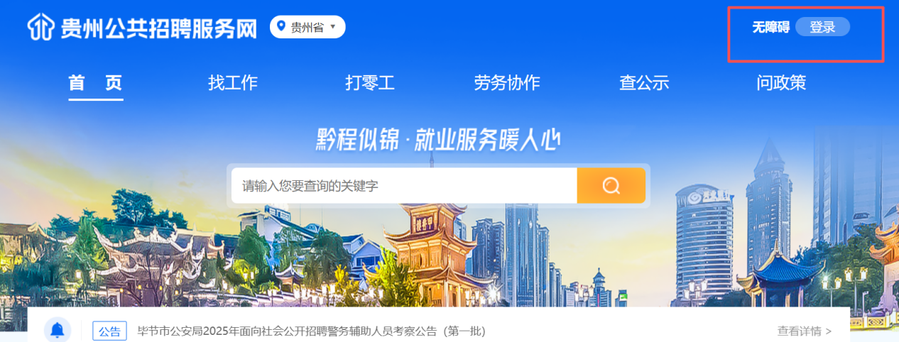
2.账号注册和登录
（1）进入页面后点击右上角“无障碍登录”，选中个人登录，点击后显示登录“二维码”。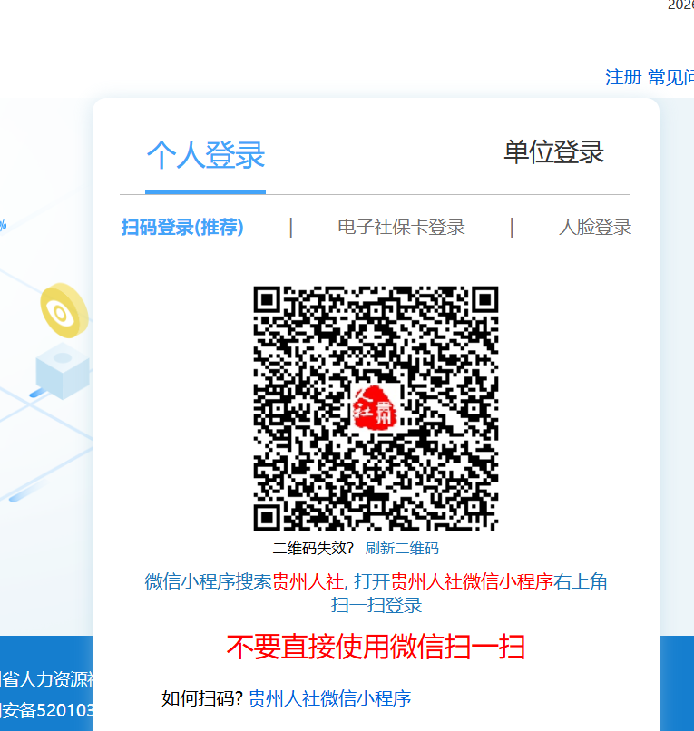
（2）用微信搜索并打开“贵州人社”小程序，登录“贵州人社”后（首次登录需先注册完善个人信息），用“贵州人社”扫一扫（下图），扫描上图二维码登录系统。（注：不是用微信扫一扫，不是用微信扫一扫。）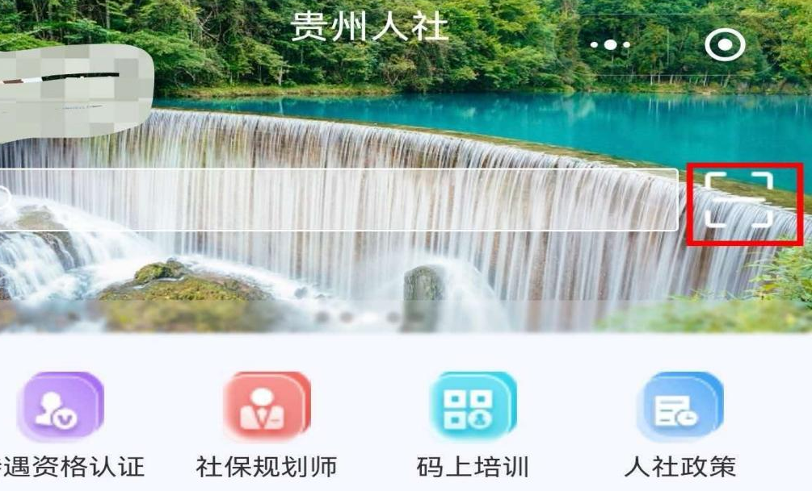
3.版块选择
鼠标向下滑动，找到“高校毕业生专区”，点击进入。
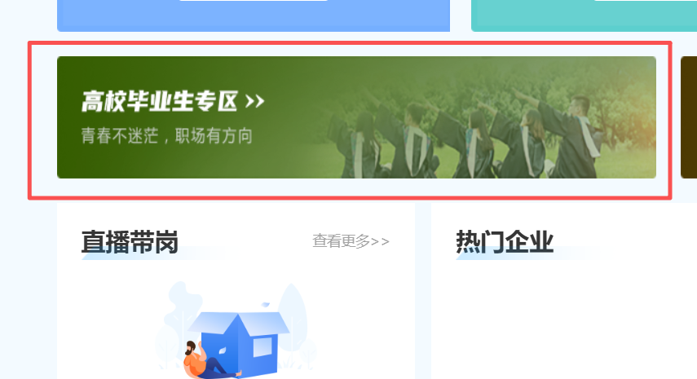
4.见习意愿登记
进入专区，先找到“见习意愿登记”，将见习意愿登记完成。
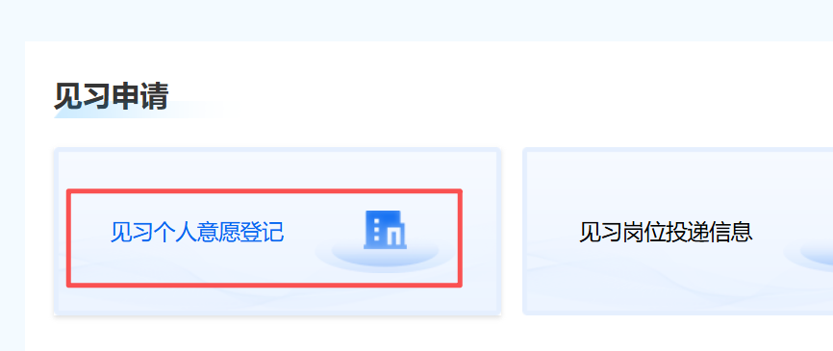

5.岗位查找和投递
“见习意愿登记”完成后，退回向下滑动，在“见习个人意愿登记”右下方进行岗位查找，在搜索处输入“威宁彝族回族苗族自治县妇幼保健院”，搜索就会出现本单位招募岗位，选择自己的意向岗位，进行投递。
